ASSIGNMENT 2

Name: Li Denis

Group: SE-2436

**Part 1. Introduction to CSS**

**Task 0. Intro to CSS**

* Add styling to your existing html file.

**Task 1. Inline CSS**

* Change the color of one paragraph using inline style (e.g. style="color:blue;").





**Task 2. Internal CSS**

* Inside <head>, use <style> to define rules (e.g., set body background color, change heading font).

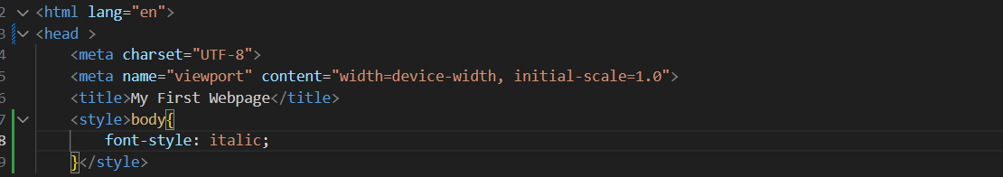Изображение выглядит как текст, фиолетовый, линия, Шрифт

Содержимое, созданное искусственным интеллектом, может быть неверным.

**Task 3. External CSS**

* Create a file style.css.
* Link it to your HTML with <link rel="stylesheet" href="style.css">.
* Move your CSS rules into this file.

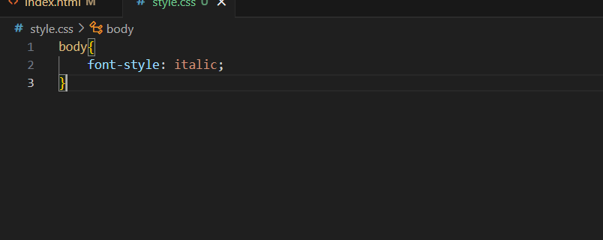

**Task 4. CSS Syntax & Selectors**

* Use element selectors (e.g., p {}), class selectors (.classname {}), and ID selectors (#idname {}).
* Apply different colors and fonts to show the difference.

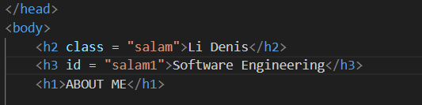

Изображение выглядит как текст, снимок экрана, программное обеспечение, Мультимедийное программное обеспечение

Содержимое, созданное искусственным интеллектом, может быть неверным.



**Task 5. Classes vs. IDs**

* Create a class .highlight to style multiple elements.
* Create an ID #main-heading to style your main <h1>.

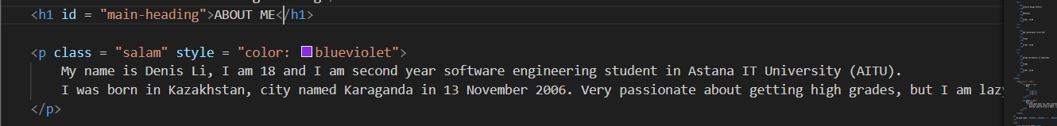

Изображение выглядит как текст, снимок экрана, Шрифт

Содержимое, созданное искусственным интеллектом, может быть неверным.



**Task 6. Favicons**

* Add a small favicon to your site using:

<link rel="icon" type="image/png" href="favicon.png">



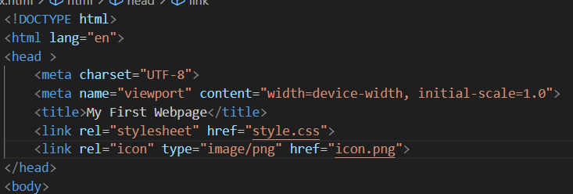

**Task 7. HTML Divs**

* Use <div> to group content into sections (header, main content, footer).
* Style them with background colors and padding.
* 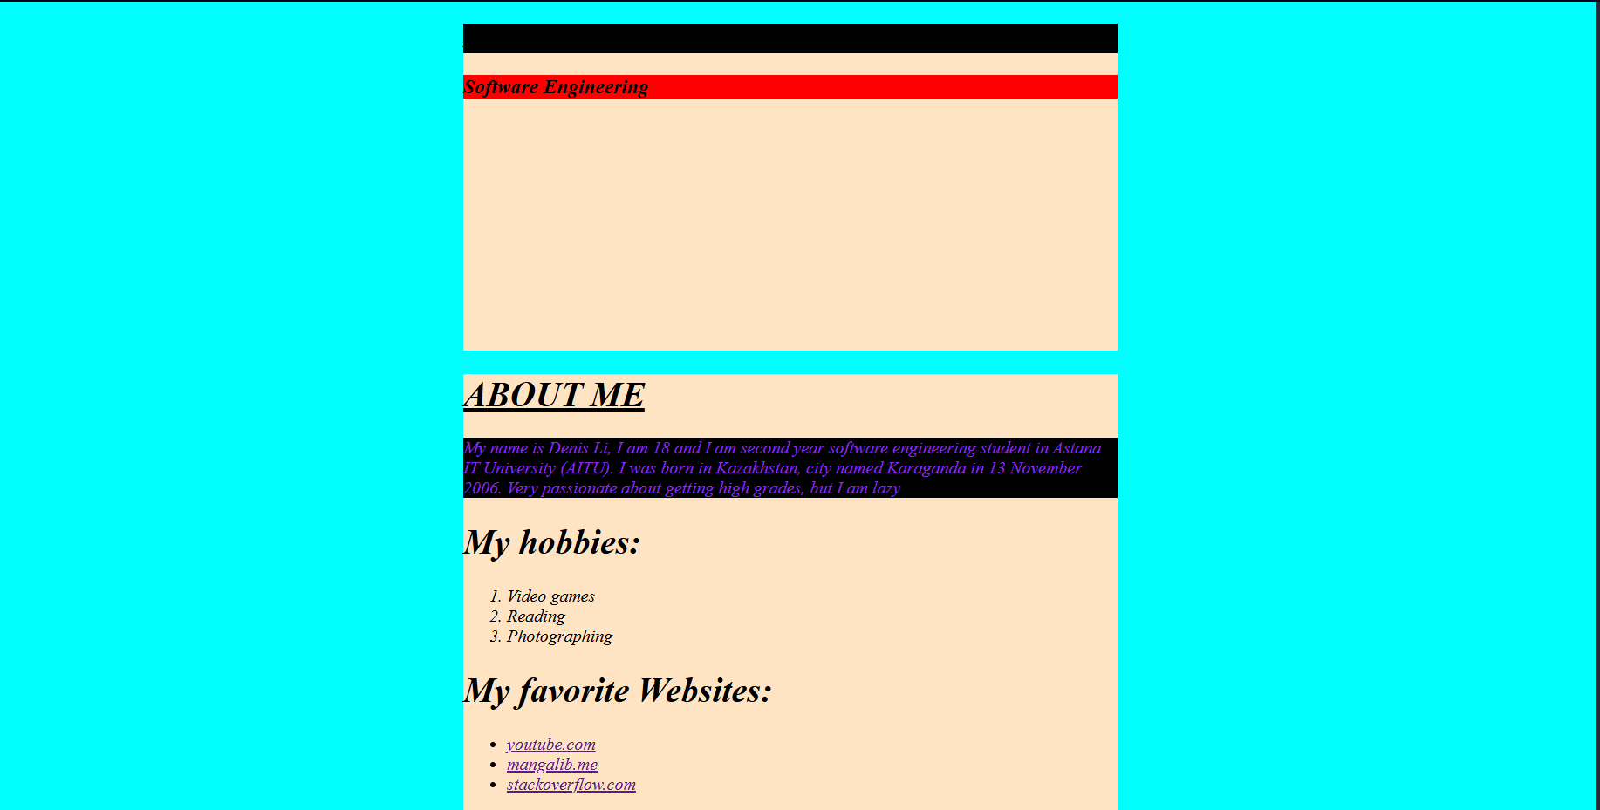

Изображение выглядит как снимок экрана, текст

Содержимое, созданное искусственным интеллектом, может быть неверным.

**Task 8. Box Model**

* Add borders, margins, and padding to some elements.
* Experiment with different values to see spacing effects.

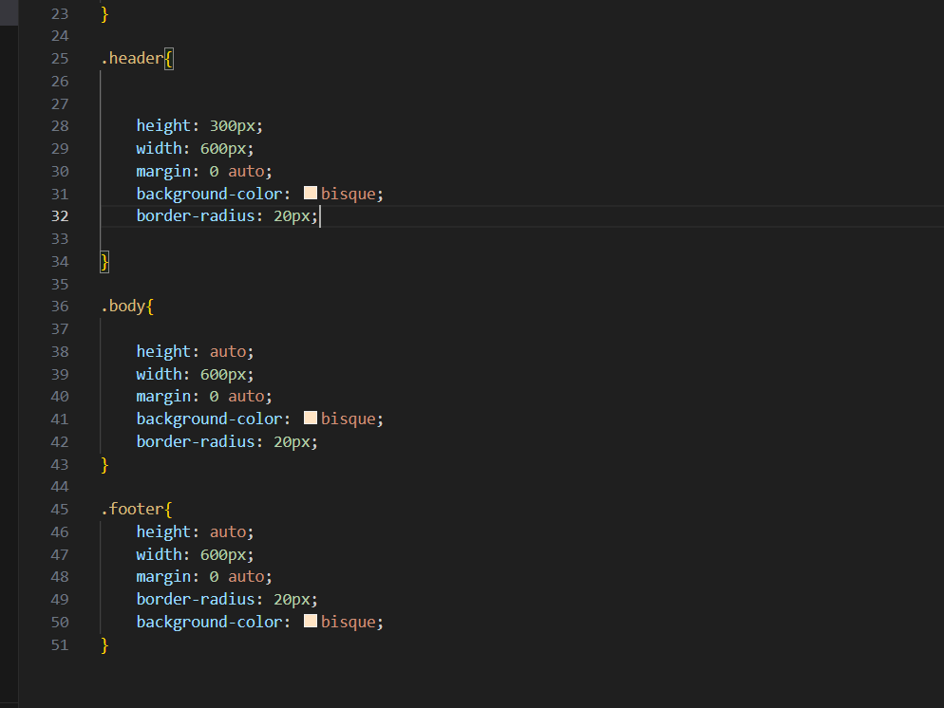

**Task 9. CSS Positioning**

* Create one element with static position (default).
* Another with relative (shifted slightly).
* Another with absolute (fixed relative to page).

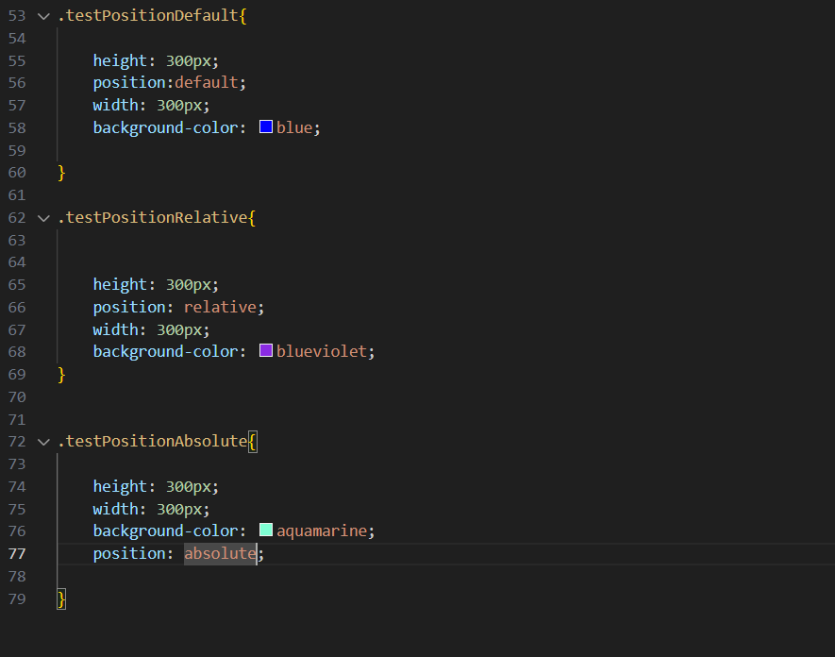

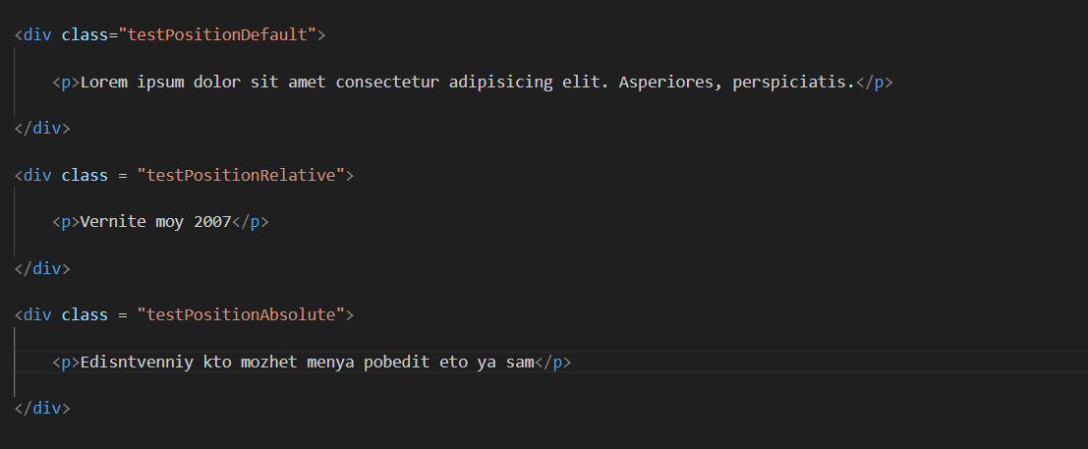

Изображение выглядит как снимок экрана, Красочность, текст, Графика

Содержимое, созданное искусственным интеллектом, может быть неверным.

**Task 10. CSS Sizing**

* Use px, %, em, and rem units to style headings and images.

Изображение выглядит как снимок экрана, текст, Мультимедийное программное обеспечение

Содержимое, созданное искусственным интеллектом, может быть неверным.

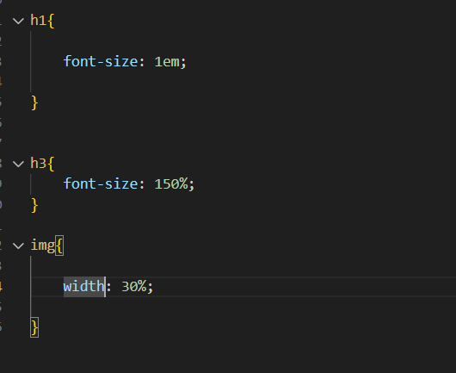

**Task 11. Float and Clear**

* Create a simple layout with two boxes floated left and right.
* Use clear to fix overlapping issues.

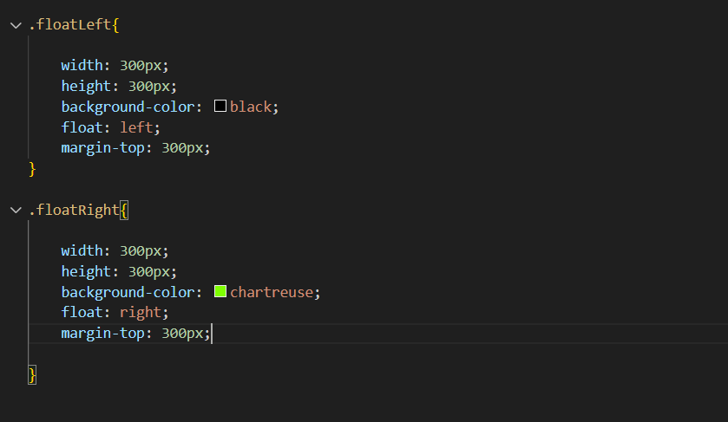

Изображение выглядит как Прямоугольник, снимок экрана, Красочность, прямоугольный

Содержимое, созданное искусственным интеллектом, может быть неверным.

SUMMARY:

I learnt about CSS, to be precise: about float, clear, difference between Id and classes, about positioning.

Also one of the most interesting things in this lesson for me was changing an icon for the website, because I didn’t know, where I should put link tag and also picking an icon was very interesting.